ĐẠI HỌC BÁCH KHOA TP. HỒ CHÍ MINH

**KHOA KHOA HỌC VÀ KỸ THUẬT MÁY TÍNH**



BÁO CÁO HỆ THỐNG NHÚNG

Bài thực hành số 2

**Lương Hữu Phú Lợi - 1911545**

**Cao Thanh Lương - 1914076**

**Nguyễn Văn Việt - 1912436**

**Huỳnh Ngọc Bảo Trân - 1912269**

|  |  |  |
| --- | --- | --- |
| **Họ và tên** | **MSSV** | **Đóng góp** |
| Lương Hữu Phú Lợi | 1911545 | 100% |
| Cao Thanh Lương | 1914076 | 100% |
| Nguyễn Văn Việt | 1912436 | 100% |
| Huỳnh Ngọc Bảo Trân | 1912269 | 100% |

**GitHub:** [PhuLoi-1911545/school-LAB-embedded-ESP-IDF (github.com)](https://github.com/PhuLoi-1911545/school-LAB-embedded-ESP-IDF)

# Thực hiện

- Tạo 1 project ESP_IDF vàtạo file .c với nội dung như sau

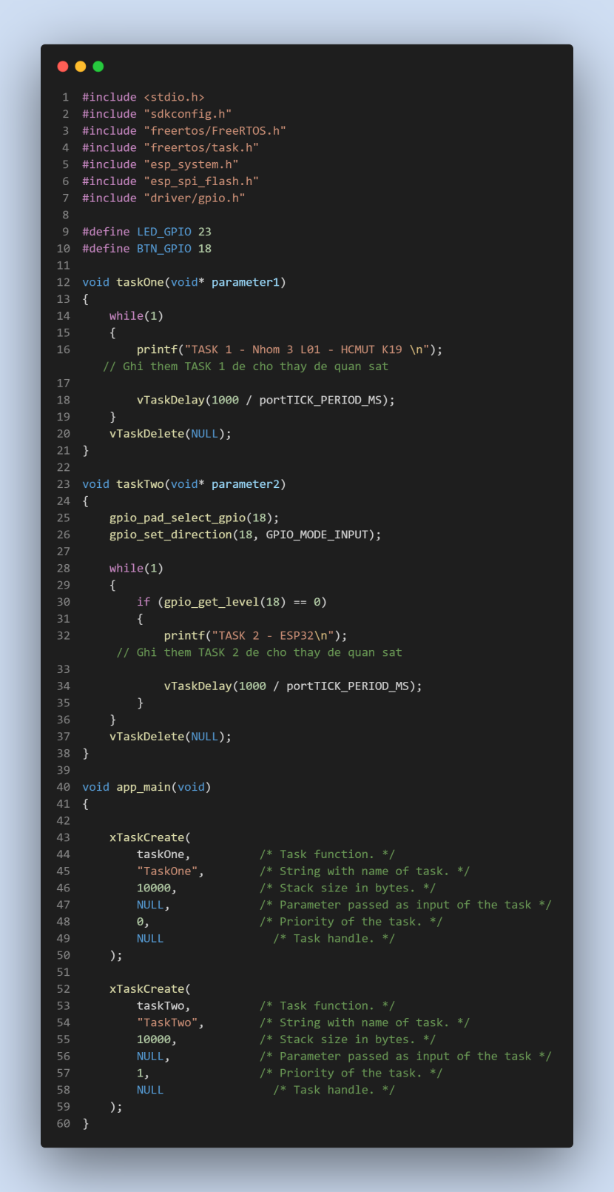

- Trong đó có 1 hàm taskOne , dành cho task in họ tên nhóm mỗi giây

- taskTwo liên tục đọc giá trị nút nhấn và in ra dòng chữ mỗi lần nút được nhấn

# Nạp và kết quả

- Nạp vào esp và ta có kết quả trên console

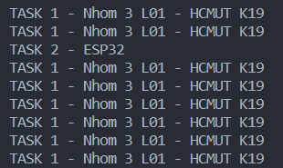

- Chuỗi tên nhóm in ra mỗi giây 1 lần

- Chuỗi “TASK 2 - ESP32” được in ra mỗi khi bấm nút